Обучение правильному дыханию
Великий К.С. Станиславский сказал: "Все живое дышит. Человек тоже дышит, это первое, что он делает, вступая в мир. Но не это о нем знают окружающие, те, кто "принимают" его. Им он заявляет о своем существовании не дыханием, а криком. Что же такое крик? - громкое, со звуком соединенное дыхание... Значит, в смысле выразительного средства второй момент дыхания важнее первого".
Все знают, какую важную функцию в жизнедеятельности человеческого организма выполняет дыхание.
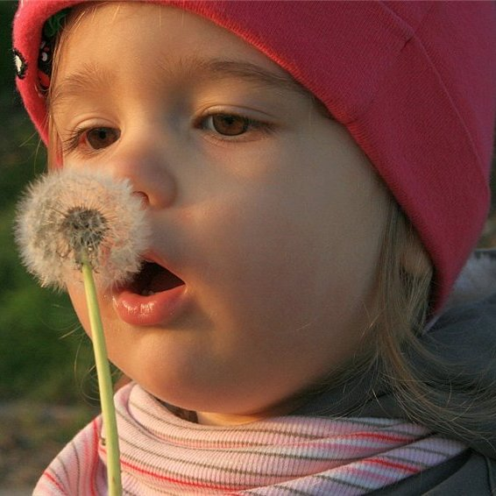
Считают, что правильное дыхание избавляет человека от многих болезней и не допускает их появления. Оно улучшает пищеварение, стимулирует работу сердца, головного мозга и нервной системы. Умение управлять дыханием позволяет управлять собой. Медленный выдох помогает расслабиться, успокоиться, справиться с волнением и раздражительностью. Дыхание - основа всей нашей жизни и всех жизненных процессов. Правильное дыхание - это основа крепкого здоровья, а значит и долголетия.
В медицине различают 3 типа дыхания:
- грудное (реберное);
- диафрагменное (брюшное);
- смешенное.
Так же дыхание делится на физиологическое и речевое. При обычном дыхании мы не заботимся о том, как совершить вдох и выдох. Дыхание в процессе разговорной речи имеет большие отличия, по сравнению с физиологическим дыханием.
Речевое дыхание считается неправильным, если дыхание учащено, выдох укорочен, слишком большой вдох или добор воздуха заметен для окружающих. Наиболее правильное, целесообразное и удобное для речи диафрагмально-реберное дыхание. При вдохе диафрагма расслабляется и, опускаясь, давит на брюшные органы. На выдохе диафрагма сокращается, поджимает легкие, а брюшная стенка втягивается. При этом верхняя часть грудной клетки остаются без движения. Внешне это выглядит как дыхание животом.
Ребенок находится в положении лежа на спине. Рука ребенка лежит на верхней части живота (диафрагмальная область). Внимание ребенка обращается на то, что его живот «хорошо дышит». Можно положить на живот игрушку для привлечения внимания. Это упражнение длится в среднем 2-3 минуты. Упражнение должно выполняться без усилий, чтобы избежать гипервентиляции и повышения мышечного тонуса.
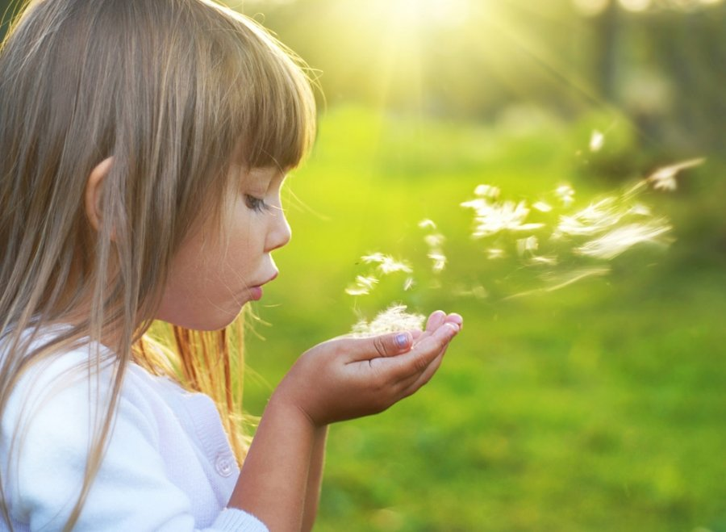
Дыхательная функция, как и любая функция нашего организма, нуждается в тренировке. Привычка дышать ртом вредна. Она приводит к заболеваниям щитовидной железы, миндалин (гланд, дыхательной системы). Носовое дыхание предохраняет горло и легкие от холодного воздуха и пыли, хорошо вентилирует легкие, полость среднего уха, благотворно действует на кровеносные сосуды головного мозга.
Йоги отмечают, что дышать ртом так же неестественно, как принимать пищу через нос. Нужно приучать ребенка к дыханию через нос. Это самое целесообразное и естественное дыхание.
В процессе выполнения специальных дыхательных упражнений происходит улучшение функции дыхания, ее оздоровление, повышается общий уровень здоровья человека, что приводит к улучшению речевого дыхания. Помните, что дети запоминают дыхательные упражнения и овладевают навыками произвольного управления дыханием гораздо быстрее взрослых, но если занятия нерегулярны, то они также быстро утрачивают полученные навыки.
При занятиях необходимо соблюдать следующие требования:
- выполнять упражнения каждый день не более 3 – 6 мин.;
- проводить упражнения в хорошо проветриваемых помещениях;
- следите за тем, чтобы дети не надували щеки;
- вдыхать воздух через рот и нос, выдыхать – через рот;
- вдыхать легко и коротко, а выдыхать – длительно и экономно;
- в процессе дыхания не напрягать мышцы в области шеи, рук, живота, груди; плечи не поднимать и не опускать;
- после выдоха перед новым вдохом сделать остановку на 2 – 3 сек.
Правильное речевое дыхание – основа для нормального звукопроизношения, речи в целом.
На логопедических занятиях дыхательные упражнения проводятся в игровой форме, вызывая у детей положительный эмоциональный настрой, снимая напряжение и способствуя формированию в практике умений правильно дышать.
Но занятие проходит 2-3 раза в неделю, а ребёнок разговаривает намного чаще и этого количества занятий для формирования правильного речевого дыхания очень мало. Предлагаемый комплекс дыхательных упражнений направлен на выработку у детей навыков правильного рационального дыхания.

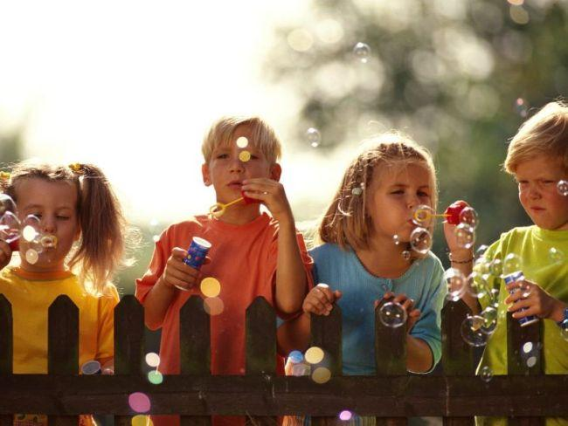

Комплекс дыхательных упражнений
«Снегопад»
Играющим раздают по небольшому кусочку ваты, его надо слегка «потрепать», чтобы он летел как пушинка. По сигналу ведущего все подбрасывают свои «снежинки». Задача играющих — не дать снежинке упасть, но на них можно только дуть.

«Буль — бульки»
Возьмите два пластмассовых прозрачных стаканчика. В один налейте много воды, а в другой — чуть-чуть. Предложите ребёнку поиграть с помощью трубочек для коктейля. Задача ребёнка играть так, чтобы не пролить воду. Для этого в стаканчик, где много воды, нужно дуть через трубочку слабо, а в стаканчик, где мало воды, можно дуть сильно.

«Волшебные пузырьки»
Предложите ребёнку поиграть с мыльными пузырями. Он может сам выдувать мыльные пузыри, если же у него не получается, то выдувайте пузыри Вы, направляя их в ребёнка. Это стимулирует ребёнка дуть на пузыри, чтобы они не попадали в него.
«Пилка дров»
Исходное положение: встать друг против друга парами, взяться за руки и имитировать распиливание дров: руки на себя — вдох, руки от себя — выдох.
«Игра в футбол»
Соорудите ворота из любого подручного предмета, возьмите шарик от настольного тенниса . Поиграйте с ребенком в "футбол". Ребенок дует на шарик, стараясь загнать его в ворота. Можно взять два шарика и поиграть в игру : «Кто быстрее».

«Гороховые гонки»
В коробке из-под конфет нарисовать поле для бегунов – «горошинок», при помощи «ветра» из трубочек для коктейлей начинают они бег. Победит тот, кто быстрее приведёт « бегуна» к финишу.

Демидова Г.В.
учитель-логопед

